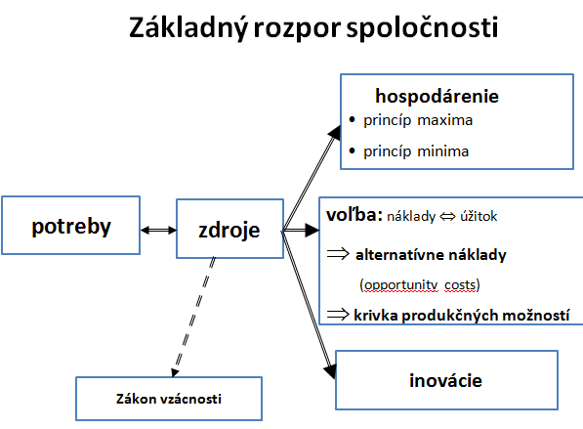

**Potreby** - nekonečné

**Zdroje** - obmedzené

**Zákon vzácnosti** - statky sú vzácne preto, že zdroje na ich produkciu sú obmedzené

**Hospodárenie** - činnosť zameraná na prekonávanie obmedzenosti zdrojov

**Princíp maxima** - Z danými zdrojmi dosiahnuť maximálny možvý výstup

**Princíp minima** - dosiahnuť s minimálnym množstvom zbrojov dosiahnu pozadovany pristup

**Voľba <> úžitok -** Porovnaním nákladov (na potrebu) a úžitku(čo mi prinesie)

**Základný rozpor spoločnosti** potreby vs zdroje

napr: kúpa PC, notebook, tablet (vyberiem si jedno, zvážim výhody a nevýhody

**Alternatívne náklady** - hodnota najlepšej možnosti, ktorej sme sa vo výrobe, alebo spotrebe vzdali.

Mal by som pri rozhodovaní do toho započítať aj cenu toho, čoho som sa vzdal, ale mohol som to mať

NTB: 500 €

PC : 400 €

spo: 900 €

**Inovácie** - výroba nového, lepšieho

## 3 otázky ekonómie:

* **"Čo vyrábať?",** musíme určiť aké druhy statkov a služieb treba vyrábať, v akom množstve a kedy
* **"Ako vyrábať?",** musíme rozhodnúť, kto bude jednotlivé druhy statkov a služieb vyrábať, akú techniku a technológiu (výrobný postup) pritom použije
* **"Pre koho vyrábať?",** musíme určiť spôsob rozdeľovania výsledkov výroby – spoločnosť musí rozdeliť svoj národný produkt medzi firmy a domácnosti

## Ekonomický systém

Súbor pravidiel a inštitucionálneho zabezpečenia fungovania NH

## Primitívne (tradičné) civilizácie

Založené na zvykoch a tradíciách. Feudálna spoločnosť – najstaršia. Indiáni – prvotno-pospolná spoločnosť. Súlad s prírodou.

Znaky – Pudové, inštinktívne rozhodovanie. Cieľ zachovať ľudskú existenciu.

## Príkazová ekonomika

Centrálne riadená - fungovala v socializme.

**Znaky**

* centrálne riadenie a plánovanie
* administratívno-direktívne rozhodnutia
* štátne vlastníctvo
* ceny určuje štát

**Výhody**

* sociálna rovnosť
* povinná práca

**Nevýhody**

* neefektívnosť vo využívaní zdrojov
  + nedostatkovosť
  + výroba na sklad

**3 otázky** – štát, štát, štát

## Trhová ekonomika

**Znaky**

* súkromné vlastníctvo
* voľná tvorba cien:
  + dopyt ↔ ponuka
  + domácnosti <-> podniky
* maximalizácia dôchodkov - pre podnik
* plná zmluvná sloboda (sloboda voľby) - rozhodujem sa čo kúpim, predám, podnikám
* dokonalá konkurencia - na strane dopytu a ponuky existuje veľké množstvo subjektov, takže žiaden z nich nemôže určovať cenu. Teoretický príklad (ako by to malo byť), ale v praxi to neexistuje.

**Výhody**

* podnecuje k hospodárnosti
* informácie o lokálnych podmienkach podnikania - v čom sa oplatí, neoplatí podnikať
* signalizuje preferencie spotrebiteľov - prieskum trhu

**Nevýhody**

* nechráni slabých
* **nebráni zásahu netrhových síl to tvorby cien** - do trhovej politiky zasahujú podniky, ktoré sa správajú netrhovo
* **podporuje vedľajšie účinky (externality)** - napr. znečisťovanie prostredia. Sú to vedľajšie produkty výroby vznikajú vtedy, keď firmy, alebo jednotlivci prenášajú vedľajšie produkty výroby (negatívne), alebo výhody na niekoho iného(pozitívne), bez toho aby museli tomu, kto ich znáša zaplatiť, alebo dostali za ne zaplatené
* **v neiktových sférach odmieta fungovať** (verejné statky) - polícia, školstvo
* **nestabilita** - podlieha ekonomickým vplyvom
* **asymetria informácií** - nie každý subjekt má v reálnom čase relevantné informácie

**Otázky**

* čo - spotrebitelia
* ako - konkurencia
* pre koho - vlastník výrobných faktorov

## Zmiešaná ekonomika (Keynes) – funkcie štátu

**Legislatívna**

* **Cieľ** – vytvoriť zákonný rámec fungovania NH
* **Nástroje** – zákonodarný proces, zákony, inštitúcie.

**Alokačná**

* **Cieľ** - zabezpečenie efektívnosti (↓ monopoly, ↓ oligopoly, ↓ neg.externality, ↑ verejné statky)
* Premiestňuje **ZDROJE** z neefektívnych oblastí, do efektívnych
* **Nástroje** - zákony, inštitúcie, sankcie, dotácie, št. objednávky

**Redistribučná**

* **Cieľ** - ochrana slabých
* Premiestňuje **PRÍJMY** od silnejších ku slabším
* **Nástroje** - dane, sociálna podpora (životné minimum, príspevky v hmotnej núdzi, štátne sociálne dávky...)

**Stabilizačná**

* **stabilizuje HDP**
* **Nástroje** - Hospodárska politika - Zah pol, fiškálna politika, monetárna politika

## Transformácia ES

* Sústava logicky nadväzujúcich krokov a opatrení vedúcich k zmene ES
* Môžu sa v niektorých krajinách meniť